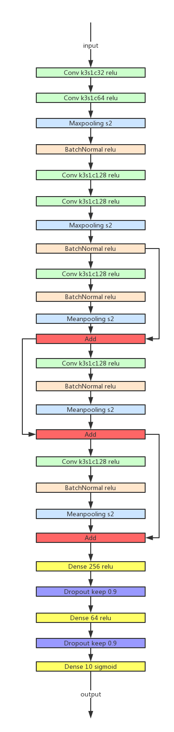

上图是网络结构，使用了4层卷积加上3层简单的residual block

最后加上3层全连接层，最后一层的输出结果最大的值就是分类结果

结果展示

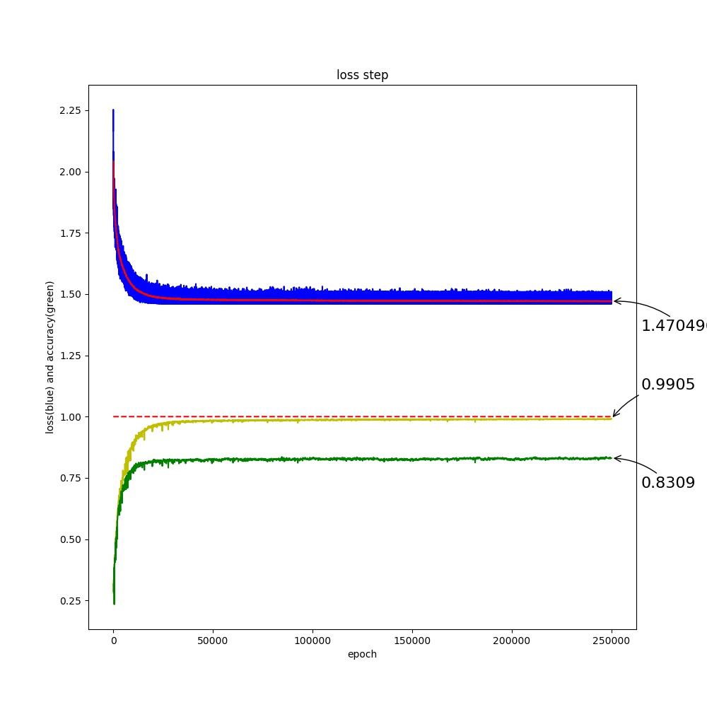

Batch大小为100，一共训练100\*5\*500=250000轮

上图中，蓝色的是每次训练的loss，红色的是最近100轮平均loss的变化曲线

黄色的是训练集的准确率，每100轮，计算一次，绿色的是测试集的训练准确率，每100轮计算一次。

在前30000轮，训练集的上升比较可观，50000以后基本平缓。

最后训练集99%，测试集83%，过拟合比较严重。